№ |  |  | Информация
 | Дата заполнения:
 | Наименование Заказчика:
 | Наименование объекта:
 | Адрес объекта:
 | Контактное лицо:
 | Контактные данные: |  | Телефон: |  |  |  |  |  |  |  | E-Mail:
 | Материал корпуса: |  | ☐ Стеклопластик
 | Рабочая схема КНС: |  | Рабочих насосов, шт
 |  |  | Резервных насосов, шт
 |  |  | Насосов на складе, шт
 | Перекачиваемая среда: |  | ☐ Хоз.-бытовые стоки |  | ☐ Ливневые стоки |  |  |  | ☐ Производственные стоки (в доп. требованиях указать состав)
 | Максимальный часовой приток сточных вод, (м³/ч) |  |  |  | Требуемая производительность насосного агрегата, (м³/ч)
- * | Напор на выходе из КНС, м: |  | (напор при указанной производительности насосного агрегата)
 | в т.ч. статический, м:
- * | При отсутствии данных в п.11, указать: |  | - Длина напорного трубопровода (м.п.):
 |  |  | - Материал трубопровода, наружный диаметр и толщину стенки, мм):
 |  |  | - Перепад высот между началом и концом напорного участка (м):
 |  |  | - Характеристика трассы (количество поворотов): :
Сведения о КНС
 | 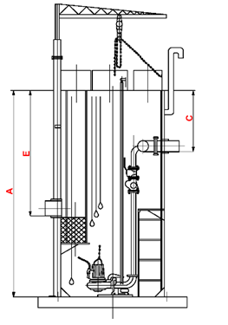 |  | A | Глубина подземной части КНС (мм):
 |  |  | D | Диаметр КНС (мм):
 |  |  | Количество и расположение подводящих труб (в плане): |  |  |  |  |  |  |  | кол.
 |  |  |  |  |  |  |  |  |  |  | часов
 |  |  | E | Глубина заложения, мм
 |  |  | F | Материал и диаметр подводящего трубопровода, DN
 |  |  | Количество и расположение напорных трубопроводов (в плане): |  |  |  |  |  |  |  | кол.
 |  |  |  |  |  |  |  |  |  |  | часов
 |  |  | C | Глубина заложения, мм:
 |  |  | G | Расстояние между напорными трубопроводами, мм:
 |  |  | В | Материал трубопровода и диаметр напорного трубопровода, DN
 |  |  | Расположение кабельного ввода, часов
 |  |  | Дополнительная информация:
 | 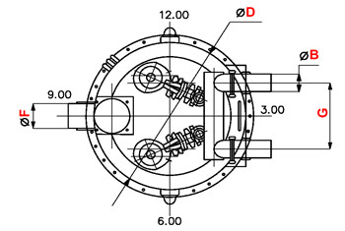
 | Теплоизоляция корпуса, мм |  | Н=
Параметры подбора щита управления
 | Исполнение щита управления: |  | ☐ УХЛ1 (уличного исполнения). |  |  |  |  | ☐ УХЛ2 (под навесом, в контейнерах без теплоизоляции)
 |  |  | ☐ УХЛ3  (в неотапливаемых помещениях) |  |  |  |  | ☐ УХЛ4 (в отапливаемых и вентилируемых помещениях)
 | Количество вводов питания: |  | ☐ 1 ввод |  |  |  | ☐ 2 ввода |  |  |  |  | ☐ 2 ввода + АВР
 | Метод пуска насосов: |  | ☐ Прямой |  | ☐ Звезда-Треугольник |  |  | ☐ Устройство плавного пуска |  |  |  | ☐ Частотное регулирование (указать способ управления ЧП)
 | Способ управления насосами |  | ☐ поплавковые выключатели |  | ☐ Гидростатический датчик уровня |  |  | Другой способ управления
 | Диспетчеризация |  | Способ передачи данных |  | Протокол передачи данных |  |  | Дополнительная информация
 |  |  | ☐ GSM-модем |  | ☐ Modbus RTU
 |  |  | ☐ GSM/SMS |  | ☐ Modbus TCP
 |  |  | ☐ Ethernet |  | ☐ Profibus
 |  |  | ☐ RS485
 | Взрывозащита (указать степень)
Вспомогательное оборудование
Сороулавливающая корзина на подводящем трубопроводе: |  | ☐ |  |  |  | ☐ Отбойник
Решетка-дробилка |  | ☐ |  |  |  | ☐ Шиберный затвор
Погружная мешалка в приемном резервуаре |  | ☐ |  |  |  | ☐ Система взмучивания осадка
Грузоподъемный механизм: |  | ☐
Блок-бокс (павильон) над КНС: |  | ☐
Габариты блок-бокса (павильона) (мм): |  | Д= |  |  |  | Ш= |  |  |  | В=

Дополнительные требования:

*Специальные требования:
1. Если пункт 11 заполнен, пункты 12 НЕ обязателен для заполнения.
2. Если пункты 11 не известен, то обязательно заполнить пункт 12.

